В связи со строительством станции метро "Кленовый бульвар" изменились маршруты движения общественного транспорта
29.03.2019
Уважаемые жители района Нагатинский затон!
Департаментом строительства города Москвы планируется проведение работ по строительству станции метро «Кленовый Бульвар» Большой кольцевой линии.
С момента начала работ будет закрыт сквозной проезд по Коломенской улице.
ОТМЕНЯЮТСЯ ОСТАНОВКИ:
«8-й квартал Нагатина» по ул. Коломенская в обоих направлениях и «Кленовый бульвар» по направлению в сторону Нагатинского затона. Движение трамваев в районе Нагатинский затон сохраняется без изменений.
Движение маршрутов автобуса будет организовано:
№156 от остановки «Нагатинский затон» по Коломенской набережной до пересечения с ул. Коломенская, далее по ул. Затонная, далее по ул. Судостроительная до пересечения с Кленовым бульваром, далее по Кленовому бульвару до ул. Новинки, далее по действующему маршруту.
№219 от остановки «Якорная улица» по ул. Якорная, далее по ул. Судостроительная до пересечения с Кленовым бульваром, далее по Кленовому бульвару до ул. Новинки, далее по действующему маршруту.
№670 и №670к от остановки «Нагатинский затон своим маршрутом по Коломенской улице до остановки «Диспансер», далее по Затонной и Судостроительной улицам к метро «Коломенская», далее по действующему маршруту. В обратном направлении вместо остановки «Кинотеатр «Орбита» вводится новая остановка «Метро «Коломенская» на Судостроительной улице у дома 1 (параллельно трамвайной линии). Маршрут №670к будет работать ежедневно, интервалы сокращаются.
№724 от остановки «Нагатинский затон» своим маршрутом через улицу Речников и Нагатинскую набережную к метро «Коломенская», затем по улице Новинки до временной конечной на Кленовом бульваре у дома 23, далее обратно тем же маршрутом (вместо маршрута № 724к). От остановки «Кинотеатр «Орбита» автобус №724 до «Нагатинского затона» не идёт.
Маршрут автобуса №724к отменяется.
№751 от остановки «Нагатинский затон» своим маршрутом по Коломенской улице до остановки «Диспансер», далее по Затонной улице, Судостроительной улице, Кленовому бульвару, далее на улицу Новинки по действующему маршруту.
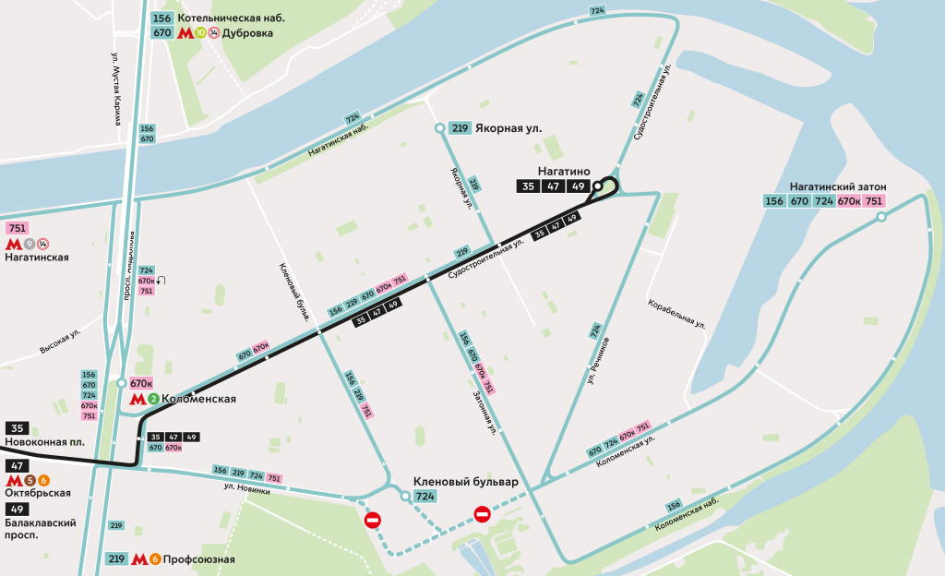

Адрес страницы: http://nagatinsky-zaton.mos.ru/transpor/detail/7985485.html
Управа района Нагатинский затон города Москвы

